Муниципальное дошкольное образовательное бюджетное учреждение

МДОБУ № 20 «Березка» х. Кирова муниципального образования Новокубанский район

**Составление индивидуального плана работы по самообразованию педагогических работников.**

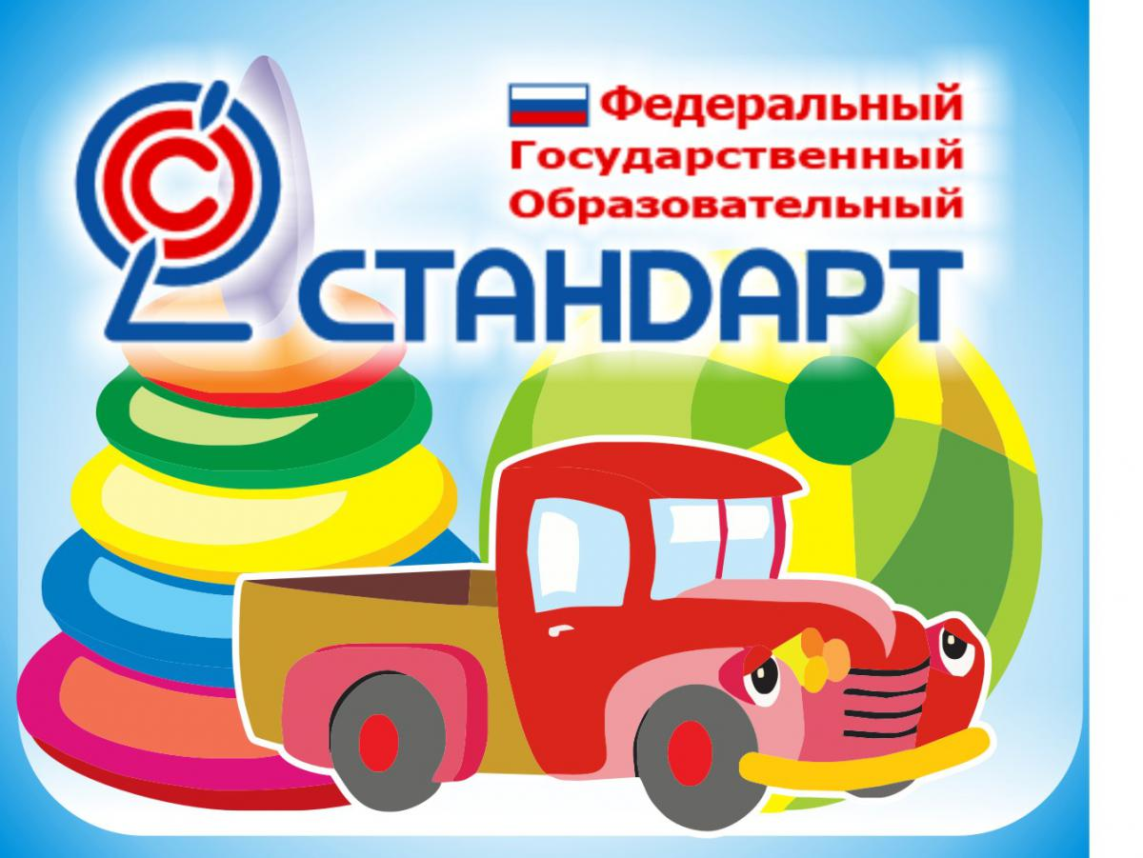

(методические рекомендации для воспитателей)

х. Кирова, 2015г.

**Методические рекомендации по составлению индивидуального плана работы по самообразованию педагогических работников.**

Подготовила:

Методист Резик Н.Е.

**Оформление плана по самообразованию педагога.**

**Система работы педагогов по самообразованию:**

В начале учебного года каждый педагог разрабатывает индивидуальный план работы на учебный год в соответствии с выбранной темой самообразования и годовым планом работы ДОУ. Совместно с методистом выбираются формы отчёта по данной теме. В течение года педагоги фиксируют свою работу по самообразованию в тетрадь по самообразованию (или печатные листы фиксации проведённых мероприятий…).

В течение учебного года педагоги ДОУ, следуя своему плану самообразования, ведут работу по выбранной теме:

- изучают необходимую литературу;

- посещают ГМО;

- выступают на педсоветах, семинарах, проводят консультации для коллег, мастер - классы;

- ведут дополнительную работу с детьми: диагностику детей по выбранной теме в начале и конце учебного года, непосредственно образовательную деятельность, беседы, праздники и развлечения, выставки детских работ, кружки и т.д.

В конце учебного года все педагоги составляют отчёт о проделанной работе по теме самообразования и выступают с ним на итоговом педсовете.

**1 страница - титульный лист.**

Допускается художественное оформление плана по самообразованию, с учётом данных требований.

**2 страница - формы работы с детьми** (диагностика детей, непосредственно образовательная деятельность, выставка детских работ, проектная деятельность, праздники и развлечения, представления и т.д.)

**с педагогами** (организовать работу кружка, создать рабочую учебную программу, изучение литературы, беседы в соответствии с планом работы кружка, оформление в группе центра активности, подготовить (провести) мастер-класс для педагогов, познакомиться с литературой в периодической печати, написание отчёта о проделанной работе за учебный год, выступление с ним на педсовете, организовать работу кружка на след учебный год, создать учебную программу и т.д.);

**с родителями** (консультации для родителей, беседы в соответствии с планом работы кружка, оформление папки-передвижки, совместное развлечение, выступление на родительском собрании с отчётом о проделанной работе за учебный год и т.д.).

**Форма отчёта:**

1. Выступление на педсовете;

2. Подбор и оформление методических материалов;

3. Подборка и оформление конспектов непосредственно образовательной деятельности;

4. Открытый показ (просмотр);

5. Подбор материала из опыта работы;

6. Проведение тренингов;

7. Отчет по теме.

**Образец оформления плана:**

Муниципальное дошкольное образовательное бюджетное учреждение

детский сад № 20 «Березка» х. Кирова

муниципального образования Новокубанский район

**Индивидуальный план работы по самообразованию.**

Тема: "_________________________________________________________________________"

______________________________________

(Ф.И.О. педагога)

______________________________________

(специальность)

______________________________________

(образование)

______________________________________

(стаж педагогической работы)

______________________________________

(квалификационная категория)

______________________________________

(дата начала работы над темой)

______________________________________

(предполагаемая дата окончания работы)

**Цель:** «__________________________________________________________________________________».

**Задачи:**

1. Повысить собственный уровень знаний путём…(изучения необходимой литературы, посещения РМО, самообразования...);

2. Разработать перспективный план работы с детьми;

3. Подготовить диагностику на начало и конец учебного года;

4. Организовать работу кружка, создать рабочую учебную программу;

5. Оформить в группе центр активности (или мини-центр) «________________________________»;

6. Подготовить (провести) консультацию для педагогов на тему: «___________________________»; выступление на педагогическом совете №… по теме: «_____________________________________»;

7. Подготовить (принять участие) в семинаре «___________________________________________»;

8. Подготовить материал (провести) мастер-класс для педагогов по теме: «__________________________________________________________________________________»;

|  |  |  |  |
| --- | --- | --- | --- |
| Месяц | Формы работы | | |
|  | с детьми | с педагогами | с родителями |
|  |  |  |  |
|  |  |  |  |
|  |  |  |  |

**Практические выходы:**

1. Открытый просмотрнепосредственно образовательной деятельности. Тема: «_______________________________________________________________________________________»;

2. Подготовка (принятие участия, проведение) семинара. Тема: «_______________________________________________________________________________________»;

3. Проведение мастер-классов для педагогов. Тема: «_______________________________________________________________________________________»;

4. Оформление папки-передвижки. Тема: «_______________________________________________________________________________________»;

5. Выставка работ. Тема: «_________________________________________________________________»;

6. Оформление сборника консультаций для родителей. Тема: «_______________________________________________________________________________________»;

7. Проект. Тема: «_________________________________________________________________________»;

8. Отчёт о проделанной работе за учебный год.

**Литература:**

Автор, название, год издания, издательство.

**Памятка для анализа процесса самообразования:**

1. Оправдал ли себя план. Как он сочетался с задачами ДОУ и индивидуальной темой самообразования. Планировалась ли исследовательская, проектная работа;

2. Чей педагогический опыт и по каким вопросам изучался в соответствии с индивидуальной темой самообразования. Этапы проработки материала. Какая литература изучалась: психологическая, педагогическая, научная и т.д.;

3. Практические выводы после проработки конкретной темы (тезисы, доклады и др.);

4. Творческое сотрудничество (с педагогами, старшим воспитателем, специалистами ДОУ);

5. Перечень вопросов, которые оказались трудными в процессе изучения литературы и опыта работы;

6. Постановка новых задач.

**Приложение № 1**

Муниципальное дошкольное образовательное бюджетное учреждение

детский сад № 20 «Березка» х. Кирова

муниципального образования Новокубанский район

**Перспективный план самообразования**

|  |  |  |
| --- | --- | --- |
| **Учебный год** | **Тема самообразования** | **Форма и срок отчёта** |
| 2015 |  |  |
|  |  |  |
|  |  |  |
|  |  |  |
|  |  |  |
|  |  |  |
|  |  |  |
|  |  |  |